## 一、背景

在iVMS-5120-V2.0-HikCStor图片存储RESTful协议中，对于图片数据的存储描述如下——“由于图片数据中含有特殊字符，所以云存储规定存储图片数据时采用表单方式实现”。

在以前项目中，对于图片上传云存储都是采用了java中的socket+字符串拼接报文的方式。虽然这种方式可以完成图片的上传，但是这种方式不但不友好，而且针对于socket连接/关闭的管理在代码层面的实现太过复杂。

HttpClient 是Apache的一个三方网络框架，网络请求做了完善的封装，api众多，用起来比较方便，故后期通过httpclient中的MultipartEntityBuilder实现图片的上传。

## 二、具体实现

对于httpclient本文不再做详细介绍。

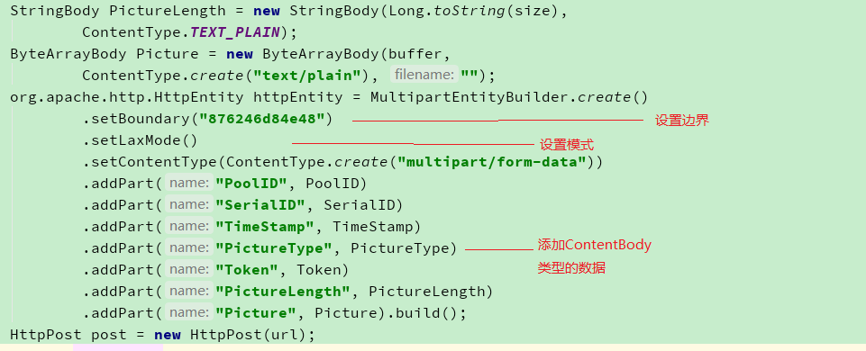基于MultipartEntityBuilder实现表单文件的上传中，在代码实现部分，构建http实体正文httpEntity部分如下：

要尤其注意的一点是“设置模式”：httpClient提供了BROWSER_COMPATIBLE，RFC6532，STRICT三种选择，其中默认值是STRICT。而setLaxMode方法设置httpEntity模式为BROWSER_COMPATIBLE。

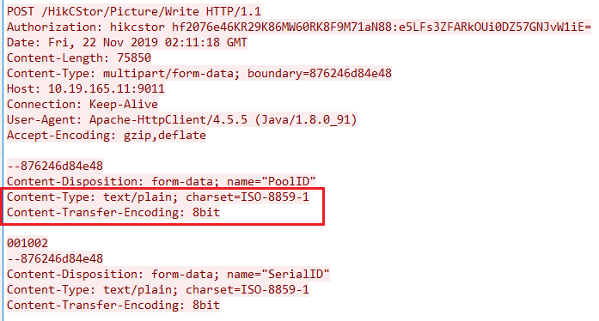如果这里不进行设置（即默认为STRICT），则发送的报文如下：

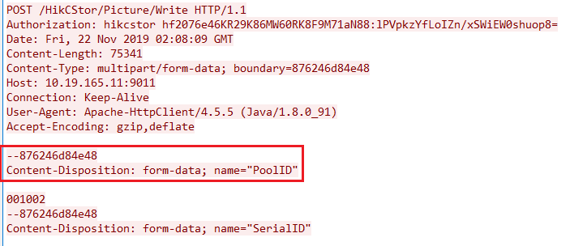图中标红部分为多出内容，云存储那边不能解析，会返回“400 Bad Request”的报错。而选择BROWSER_COMPATIBLE模式，则严格和协议文档中的报文格式匹配。如下：

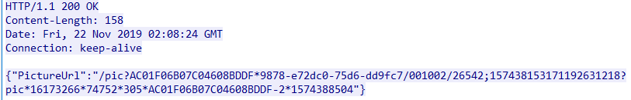最后，通过调用httpclient的execute方法即可完成图片上传，获得云存储返回的响应报文如下：

将返回内容中的pictureUrl与cloud Ip:6120进行拼接，即为上传图片在云存上的访问地址。